O horninách - řešení

1) Název horniny: ŽULA

2) Jak hornina vypadá?
světlá hornina, zrnitá stavba s vyrostlicemi živců, růžové draselné živce, lesklé muskovity, šedé křemeny, případně černý turmalín (skoryl)
3) Řadí se mezi:

usazené (sedimentární) vyvřelé (magmatické) přeměněné (metamorfované)

4) Jaké další horniny patřící do této skupiny znáte?

pegmatit, čedič, melafyr, tuf

5) Najdete tuto horninu na Říčansku? Pokud ano, kde?

Ano, u Rokytky v Říčanech, u Mukařova – těží se na Žernovce, v Březí, v Louňovicích

6) Zapište do tabulky minerály, které obsahuje vaše hornina:
Název | Jak vypadá
skoryl | podlouhlé černé vyrostlice
křemen | průhledný krystal
živec | světlé vyrostlice
světlá slída | lesklé světlé šupinky
tmavá slída | lesklé tmavé šupinky

O horninách - řešení

1) Název horniny: TUF

2) Jak hornina vypadá?
světlá hornina, jemně zrnitá

3) Řadí se mezi:

usazené (sedimentární) vyvřelé (magmatické) přeměněné (metamorfované)

4) Jaké další horniny patřící do této skupiny znáte?

pegmatit, čedič, melafyr, žula

5) Najdete tuto horninu na Říčansku? Pokud ano, kde?

Ano, v okolí Jažlovic, ve Voděrádkách

6) Zapište do tabulky minerály, které obsahuje vaše hornina:
Název | Jak vypadá
křemen | průhledný krystal
amfibol | šedý
živec | světlé vyrostlice

O horninách - řešení

1) Název horniny: BŘIDLICE

2) Jak hornina vypadá?
tmavě šedá až černá hornina, vrstevnatá, nejsou vidět jednotlivé minerály okem, vypadá jako jednolitá hmota

3) Řadí se mezi:

usazené (sedimentární) vyvřelé (magmatické) přeměněné (metamorfované)

4) Jaké další horniny patřící do této skupiny znáte?

pískovec, slepenec, opuky, vápence

5) Najdete tuto horninu na Říčansku? Pokud ano, kde?

Ano, u Rokytky v Říčanech, u říčanského hradu

6) Zapište do tabulky minerály, které obsahuje vaše hornina:
Název | Jak vypadá
kaolinit | bílý sypký jílový minerál
illit | šedý sypký jílový minerál
křemen | průhledný krystal
slída | lesklé světlé šupinky

O horninách - řešení

1) Název horniny: PÍSKOVEC

2) Jak hornina vypadá?
jemně zrnitá

3) Řadí se mezi:

usazené (sedimentární) vyvřelé (magmatické) přeměněné (metamorfované)

4) Jaké další horniny patřící do této skupiny znáte?

břidlice, slepenec, opuky, vápence

5) Najdete tuto horninu na Říčansku? Pokud ano, kde?

Ne, nejbližší místo je u Kostelce nad Černými lesy.

6) Zapište do tabulky minerály, které obsahuje vaše hornina:
Název | Jak vypadá
křemen | průhledný krystal
živec | světlé vyrostlice
chalcedon | průsvitný
opál | mléčně bílý
slída | lesklé světlé šupinky

O horninách - řešení

1) Název horniny: KŘEMENEC

2) Jak hornina vypadá?
světlá, jemně zrnitá

3) Řadí se mezi:

usazené (sedimentární) vyvřelé (magmatické) přeměněné (metamorfované)

4) Jaké další horniny patřící do této skupiny znáte?
kontaktní rohovec, rula, hadec, mramor

5) Najdete tuto horninu na Říčansku? Pokud ano, kde?

Ano, u Tehova a Všestar.

6) Zapište do tabulky minerály, které obsahuje vaše hornina:
Název | Jak vypadá
světlá slída | lesklé světlé šupinky
jílový minerál | světlý sypký minerál
křemen | průhledný krystal

7) Příběh hornin:
Vyberte z obrázků jednu vyvřelou, jednu usazenou a jednu přeměněnou horninu, rozstříhejte obrázky a seřaďte, jak jdou správně za sebou. Nezapomeňte mít mezi vybranými obrázky svou horninu!
Vyvřelá: ŽULA nebo TUF

Usazená: BŘIDLICE nebo PÍSKOVEC

Přeměněná: KŘEMENEC

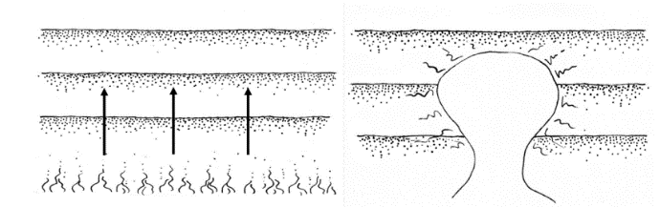
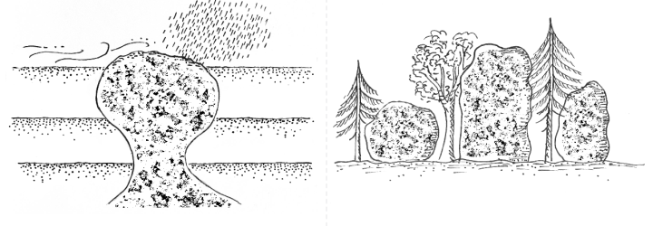
Žula – vyvřelá hornina

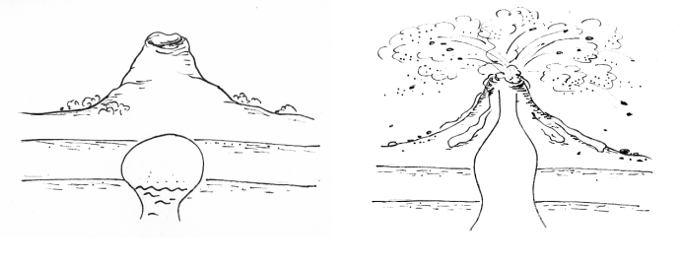
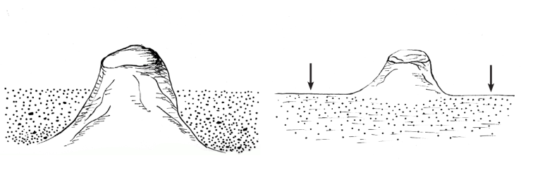
Tuf – vyvřelá hornina

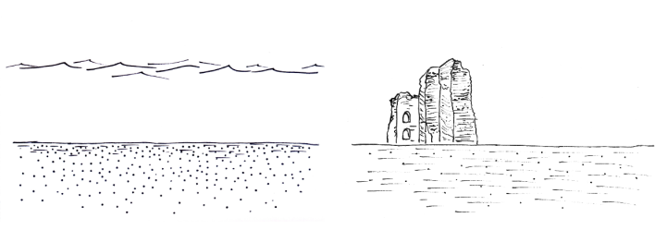
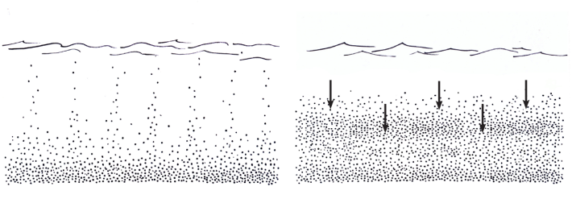
Břidlice – usazená hornina

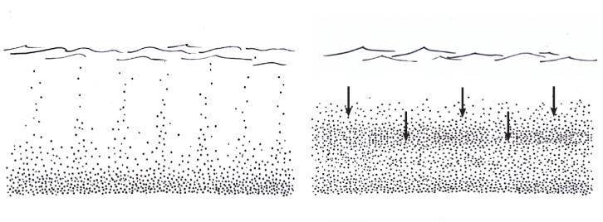
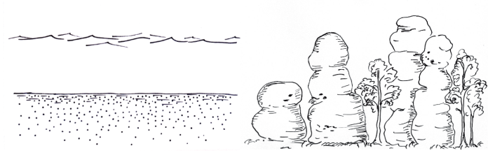
Pískovec – usazená hornina

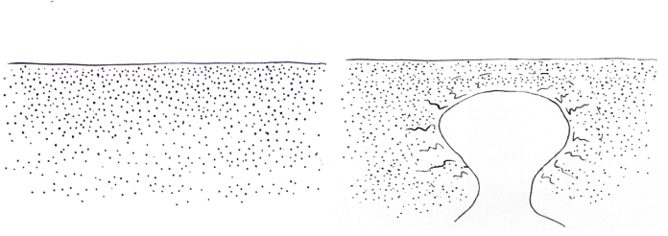
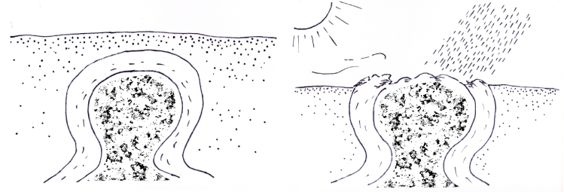
Křemenec - přeměněná hornina

